中华人民共和国行业标准

杜马斯燃烧法定氮仪

编 制 说 明
（ 征求意见稿）

《杜马斯燃烧法定氮仪》工作组
二零二一年十二月十四日
一、工作简况
1 任务来源
根据工业和信息化部下达的2020年第二批行业标准制修订项目和外文版项目计划，其中项目代号2020-0782T-JB的《杜马斯燃烧法定氮仪》为行业标准制定项目。本项目由中国机械工业联合会提出，由全国工业过程测量控制和自动化标准化技术委员会SAC/TC124/SC6归口管理，由济南海能仪器股份有限公司牵头起草，任务完成目标2022年。
2 主要工作过程
起草阶段：
（1）成立标准编制组
2021年 1 月，接到制定《杜马斯燃烧法定氮仪》行业标准的任务以后，成立了标准编制组,参与报名单位有山东省计量科学研究院、山东省分析测试中心、山东省农业科学院、山东省粮油检测中心、长沙开元仪器有限公司和长沙开元弘盛科技有限公司等，同时本文件牵头单位对杜马斯燃烧法定氮仪在实际工作中的应用情况和存在的问题进行了详细调查。
（2）工作调研及资料查询
检索、查询和收集国内外相关标准和文献资料，选定配合实施的合作单位，对仪器数据的采集和分析进行了讨论，优化了实验研究方案。收集了仪器使用单位运行信息后，经初步的讨论、分析、比较，初步确定了标准制订的原则和技术路线，形成了本标准的开题论证报告。
（3）工作组讨论稿
2021 年 3月 底，本文件牵头单位经过对目前国内外杜马斯燃烧法定氮仪的性能指标进行充分的对比分析，科学系统地调研及实验室验证分析，完成的工作组讨论稿。
2021年5月21日秘书处以线上形式组织召开了起草工作组会议，参加人员为全体工作组成员，本次工作组会议中，与会专家对《杜马斯燃烧法定氮仪》的编制说明以及工作组讨论稿进行了讨论，会中专家对文件中的天平型号选取、仪器数据重复性RSD测试方法以及TCD检测器温度等技术细节进行了深入探讨，也对该标准的适用性以及先进性进行了论证。并在会中确定了该标准下一步的修改方案以及时间节点，会议具体内容如下：
《编制说明》相关讨论细节：
一、“1.3 主要起草人及工作”填写信息不全，需要将工作组成员及分工补充完整。
二、“工作调研及资料查询”信息不完善，需要将调研过程中收集到的关于国内外的相关标准以及同类型仪器的参数进行细致整理。
三、“2.2 杜马斯燃烧法定氮仪的原理”专家建议可增加谱图图片，使原理介绍更加简洁易懂。
四、“标准制订的必要性分析”章节中缺少数据的支持，需要添加相关的数据比对。
五、“4.2 标准适用性”添加对杜马斯燃烧法定氮仪优势的描述，能体现标准的适用范围及优势。
六、“十二、其他应予说明的事项”中添加海能公司于2021年公司名称变更的描述。
七、补充标准依据及试验验证内容。
《工作组讨论稿》相关讨论细节：
一、“4.3气路气密性要求”专家建议将测试压力0.3MPa的参数重新进行讨论，以适应不同厂家产品的实际工作压力。
二、分析天平的型号是需要确定为万分之一还是十万分之一需要进一步讨论，以满足实际的测试要求。
三、标准中提到的“耗材及工具”应在后文的操作及测试方法中提及，以确定其确实被使用到。
为保证行业标准下一步工作的顺利进行，会中确定了如下事项及时间节点，建议2021年6月30日前有相关产品的单位完成试验验证工作。
3 主要参加单位和工作组成员及其所做的工作
本标准由济南海能仪器股份有限公司、山东省计量科学研究院、山东省分析测试中心、山东省农业科学院、山东省粮油检测中心、长沙开元弘盛科技有限公司、北京诺德泰科仪器有限公司和湖南三德科技股份有限公司共同起草。
主要成员：王志刚、张振方、邱晓伟、刘军、许爱华、吕瑞敏、王文正、任凌云、冯礼、刘刚、徐开群、胡娟、刘丰祥。
所做的工作：王志刚、张振方负责标准组织工作，邱晓伟、刘军、刘丰祥负责完成本文件草稿的起草工作。许爱华、吕瑞敏、任凌云、王文正、冯礼、刘刚、徐开群、胡娟作为专家组成员负责本文件的讨论工作。
二、标准编制原则及主要内容
1编制原则
标准编制遵循“统一性、协调性、适用性、一致性、规范性”的原则，尽可能与国际通行标准接轨，注重标准的可操作性，本标准严格按照《GB/T 1.1-2020 标准化工作导则 第1部分：标准化文件的结构和起草规则》。
杜马斯法定氮仪的基本原理是样品在900℃~1200℃高温下燃烧，燃烧过程中产生混合气体，其中的干扰成分被一系列适当的吸收剂所吸收，混合气体中的氮氧化物被全部还原成分子氮，随后氮的含量被热导检测器检测。
主要检测过程为燃烧 →还原→净化→检测（如下图）
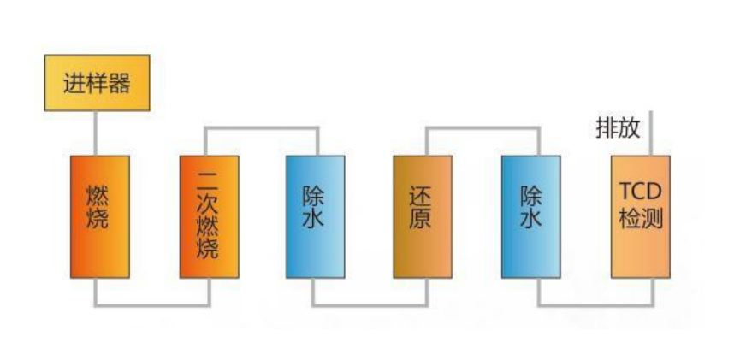

（1）燃烧
杜马斯燃烧定氮法是基于在高温下（大约900℃），通过控制进氧量、氧化消解样品的原理而进行氮测定的。
（2）还原
燃烧生成的氮氧化物在钨上还原为分子氮，同时过量的氧也被结合了。
（3）净化
一系列适当的吸收剂将干扰成分从被检测气流中除去。
（4）检测
用热导检测器来检测气流中的氮。N₂体积含量引发一种电子测量信号，再经过物质的独立校正，被测样品中的氮含量就自动计算出来。
目前，在饲料常规化验分析中，凯氏定氮法是最常用的检测粗蛋白含量的方法，毫无疑问，这种方法是精确可靠的。但是它由于硝化时间长，操作过程具有一定的危险性，浓硫酸及强碱溶液的使用产生的有毒有害气体，危害人体健康，同时还造成严重的环境污染。随着科技的不断进步，杜马斯燃烧法定氮仪以其快速、精确、低成本、无污染的巨大优势在欧美国家得到广泛使用。
同时，在中国加入 WTO 以后中国的综合国力日益增强，杜马斯燃烧法定氮仪在国内市场的应用也日益广泛。与之相配套的应用标准也逐渐增多，例如：
● GB 5009.5-2016 食品安全国家标准 食品中蛋白质的测定
● GB 29518-2013 柴油发动机氮氧化物还原剂(AUS 32)
● GB/T 24318-2009 杜马斯燃烧法测定饲料原料中总氮含量及粗蛋白质的
计算
● GB/T 31578-2015 粮油检验 粮食及制品中粗蛋白测定 杜马斯燃烧法
● NY/T 2007-2011 谷类、豆类粗蛋白质含量的测定 杜马斯燃烧法
● SN/T 2115-2008 进出口食品和饲料中总氮及粗蛋白的检测方法 杜马斯
燃烧法
● NY/T 1977-2010 水溶肥料 总氮、磷、钾含量的测定
● ISO 16634-1-2008 Food products — Determination of the total
nitrogen content by combustion according to the Dumas principle and
calculation of the crude protein content
国内外仪器的现状如下：目前市场上国外仪器主要是德国Elementar的Rapid N CUBE、丹麦FOSS的Dumatec8000、意大利VELP的NDA702、荷兰SKALAR的Primacs SN100、德国Gerhardt的Dumatherm DT。其中德国Elementar的Rapid N CUBE，由于该厂家是做有机元素分析仪起家的，在这方面较前几家经验更丰富，产品也更成熟一些。因此在国内大学和研究所占有量相对较大。上述几家公司生产的产品长期以来占据了国内杜马斯燃烧法定氮仪市场的大部分市场份额。不过近几年由于国产仪器厂家对研发的投入以及市场的了解，越来越多的国产化杜马斯燃烧法定氮仪在市场上出现，比如海能仪器的D100、长沙开元的5E-TCN2200、北京诺德泰科的DN2000等。且国产仪器在性能指标、耗材寿命、操作便利性方面均达到了同类国外仪器的水平。
关于杜马斯燃烧法定氮仪的仪器标准目前处于空白状态，而应用标准中则将杜马斯燃烧法定氮仪的使用列为第一或者第二第三法。
在此背景之下，《杜马斯燃烧法定氮仪》行业标准的制定将有效的规范产品的开发与生产。
2主要内容
本标准主要从技术参数、试验方法、检验规则等方面进行阐述，具体内容结构如下：

（1）外观要求：有效的规范产品外观要求。

（2）气路气密性要求：气路可靠、不漏气是仪器正常工作的前提条件。

（3）温度控制要求：稳定的温度控制对于样品燃烧及分析过程起关键作用。

（4）TCD基线噪声、基线漂移、灵敏度的要求：检测器的性能直接决定了仪器整机的性能，对检测器的性能参数进行规范将有利于对产品参数的规范。

（5）测量范围：根据市场常用的应用场景确定仪器测量范围有利于规范仪器的参数并便于仪器的推广使用。

（6）示值误差、定量重复性：保证仪器测试数据的稳定性和准确度。

（7）安全要求、运输及运输贮存：对仪器使用过程中的安全规范以及运输过程中的技术参数进行规范，确保仪器使用和运输过程中不会对用户造成损伤且不会因为运输而损坏。
三、主要试验情况

本标准中涉及到的产品标准需要在不同厂家的仪器上进行试验验证，以确定本标准的适用性。试验方法及数据记录将以附件的形式进行记录。

试验验证结果
海能未来技术集团股份有限公司
附录：试验参数记录表（海能）
仪器参数
仪器型号 |  | D100
载气类型 |  | 二氧化碳
试验数据结果
1 | 气路气密性 | 30 min 内载气、氧气压力的压降为0.001 MPa
2 | TCD控温 | 波动性±0.01℃；准确度±0.03℃；
3 | 燃烧炉控温 | 波动性±1℃； 准确度±3℃；
4 | TCD基线噪声 | 0.08 mV
5 | TCD基线漂移 | 0.17 mV/30 min
6 | TCD灵敏度 | 2080 mV.ml/mg
7 | 测量范围 | 0~500mg N
8 | 示值误差 | 0.8% @ 10 mg 天冬氨酸  0.4% @ 100mg 天冬氨酸  0.3% @ 200mg 天冬氨酸
9 | 定量重复性 | RSD = 0.3% （天冬氨酸）
10 | 保护接地 | 0.05 Ω
11 | 接触电流 | 0.2mA
12 | 介电强度 | 无击穿或飞弧现象
北京诺德泰科仪器有限公司
附录：试验参数记录表
仪器参数
仪器型号 |  | DN 3000
载气类型 |  | 二氧化碳 氧气
试验数据结果
1 | 气路气密性 | 30分钟压力下降0.05Mpa
2 | TCD控温 | 控温60.0 ℃ 十分钟最高60.1℃
3 | 燃烧炉控温 | 一级燃烧管设置960℃，十分钟温度变化范围963-965 ℃
4 | TCD基线噪声 | 0.025 mV
5 | TCD基线漂移 | 0.05 mV /30min
6 | TCD灵敏度 | 70398 mV.ml/mg
7 | 测量范围 | 大约1mg-94mg
8 | 示值误差 | 0.9%
9 | 定量重复性 | 0.23%
10 | 保护接地
11 | 接触电流
12 | 介电强度
长沙开元弘盛科技有限公司
附录：试验参数记录表
仪器参数
仪器型号 |  | TN2230
载气类型 |  | 氩气、二氧化碳、氦气中的一种
试验数据结果
1 | 气路气密性 | 0.3 Mpa，压降0.1KPa
2 | TCD控温 | 55℃ ± 0.1 ℃
3 | 燃烧炉控温 | 920℃ ± 2 ℃
4 | TCD基线噪声 | 0.01 mV
5 | TCD基线漂移 | 0.04 mV/30 min
6 | TCD灵敏度 | 4.65mV.ml/mg
7 | 测量范围 | 0.3 mg～280 mg（氩气）
8 | 示值误差 | 1%（0.1g天冬氨酸）
9 | 重复性 | 0.4%（0.1g天冬氨酸）
10 | 保护接地 | 0.01Ω
11 | 接触电流 | 0.2 mA
12 | 介电强度 | 测试通过
湖南三德科技股份有限公司
附录：试验参数记录表
仪器参数
仪器型号 |  | 杜马斯定氮仪
载气类型 |  | 氦气
试验数据结果
1 | 气路气密性 | 0.001MPa
2 | TCD控温 | 波动性0.01℃；准确度0℃
3 | 燃烧炉控温 | 波动性1.4℃；准确度0.24℃
4 | TCD基线噪声 | 0.08mV
5 | TCD基线漂移 | 0.15mV/30 min
6 | TCD灵敏度 | 2024 mV.ml/mg
7 | 测量范围 | 氮元素范围：0.05 mg～100 mg。
8 | 示值误差 | 0.03%（200mg）、0.25%（100mg）、0.95%（10mg）（采用天冬氨酸测试）
9 | 定量重复性 | 0.3%（采用天冬氨酸测试）
10 | 保护接地 | /
11 | 接触电流 | /
12 | 介电强度 | 未出现击穿或飞弧现象

长沙开元仪器有限公司

附录：试验参数记录表
仪器参数
仪器型号 |  | 5E-TCN2200
载气类型 |  | 氦气
试验数据结果
1 | 气路气密性 | 密封，与外界隔绝
2 | TCD控温 | 50℃±0.01℃
3 | 燃烧炉控温 | 950℃±3℃
4 | TCD基线噪声 | 1μV
5 | TCD基线漂移 | 8μV/30min
6 | TCD灵敏度 | 15490 mV・mL/mg
7 | 测量范围 | 0.1mg~100mg
8 | 示值误差 | 0.14%
9 | 定量重复性 | 0.31≤0.5
10 | 保护接地 | 0.05Ω
11 | 接触电流 | 0.38mA
12 | 介电强度 | 1500V历时 1 min未出现击穿或飞弧现象
经过以上五家仪器的参数对比，海能仪器，开元仪器，三德科技三家的杜马斯定氮仪符合标准的要求，诺德泰科的气路气密性，测量范围与标准标准数据有差别，开元弘盛的TCD灵敏度与标准数据有差别。此两项差别不影响仪器的性能要求。
四、标准中涉及专利的情况

本标准没有涉及任何专利。
五、预期达到社会效益、对产业发展的作用等情况

目前国内市场的杜马斯燃烧法定氮仪只有方法应用标准，而对于仪器的标准则处于空缺状态，本标准的实施将填补杜马斯燃烧法定氮仪仪器标准的空白，也将有效的规范杜马斯燃烧法定氮仪生产厂家的生产检验标准，使得流入市场的产品品质有更有保障，促进国内杜马斯燃烧法定氮仪生产产业更健康有序的发展，同时提高与国际同类产品的整体竞争水平。
- 与国际、国外对比情况

本标准没有采用国际标准。

本标准制定过程中未查到同类国际、国外标准。

本标准制定过程中测试了德国Elementar的Rapid N CUBE样机。

本标准水平为国内先进水平。
国外仪器现状
序号 | 厂家 | 型号 | 主要技术参数
1 | 德国Elementar | Rapid N CUBE | 测量范围：0 - 500 mg N  定量重复性：<0.5%  载气：二氧化碳
2 | 丹麦  FOSS | Dumatec8000 | 测量范围：0 - 50 mg N  定量重复性：<0.5%  载气：氦气
3 | 意大利  VELP | NDA702 | 测量范围：厂家未公布此信息  定量重复性：<0.5%  载气：氦气/氩气
4 | 荷兰  SKALAR | Primacs SN100 | 测量范围：厂家未公布此信息  定量重复性：<0.5%  载气：氦气
5 | 德国Gerhardt | Dumatherm DT | 测量范围：0 - 50 mg N  定量重复性：<0.5%  载气：氦气

国内仪器现状
序号 | 厂家 | 型号 | 主要技术参数
1 | 海能仪器 | D100 | 测量范围：0 - 500 mg N  定量重复性：<0.5%  载气：二氧化碳
2 | 长沙开元 | 5E-TCN2200 | 测量范围：0 - 500 mg N  定量重复性：<0.5%  载气：氦气
3 | 诺德泰科 | DN2000 | 测量范围：0 - 500 mg N  定量重复性：<0.5%  载气：二氧化碳
七、在标准体系中的位置，与现行相关法律、法规、规章及相关标准，特别是强制性标准的协调性

本专业领域的标准体系框架如图。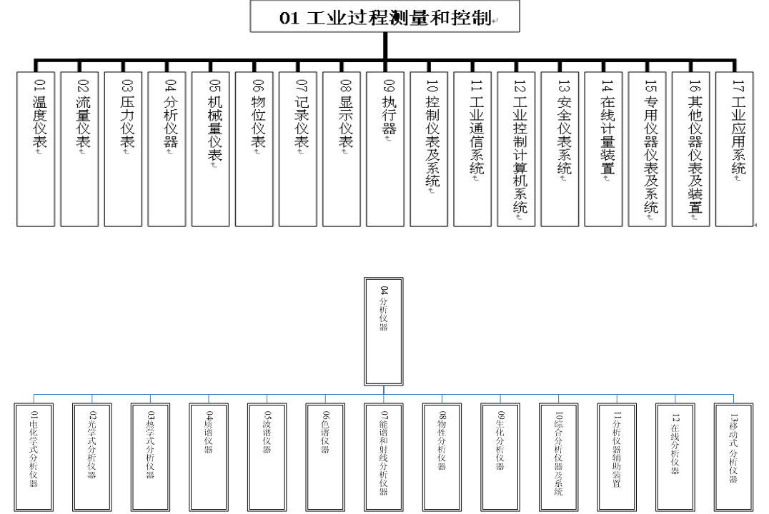

本标准属于工业过程测量和控制大类，分析仪器标准体系小类，综合分析仪器及系统系列。

本标准与现行相关法律、法规、规章及相关标准协调一致。
八、重大分歧意见的处理经过和依据

无。
九、标准性质的建议说明

建议本标准的性质为推荐性行业标准。
十、贯彻标准的要求和措施建议

建议本标准批准发布6个月后实施。
十一、废止现行相关标准的建议

无。
十二、其他应予说明的事项

2021.2.5开始，济南海能仪器股份有限公司正式更名为海能未来技术集团股份有限公司。

